B&R ‘porta’ l’OrangeLab in SPS
Collaborare significa trasformare tecnologia all’avanguardia in un vantaggio competitivo
Flessibilità, resilienza, modularità, digitalizzazione e sostenibilità: sono queste le parole chiave che guideranno la presenza di B&R alla prossima edizione di SPS Italia.
Dal 23 al 25 maggio, torna infatti a Parma l’appuntamento con l’automazione industriale e B&R presenterà, in anteprima nazionale, tutte le novità che permettono di soddisfare le necessità della manifattura intelligente, raggiungendo livelli di produttività e qualità in modo efficiente.
Lo stand di B&R (District 4.0, Padiglione 7, Stand B008), in particolare, riproporrà il concetto di OrangeLab, il nuovo spazio presente nell’headquarter milanese, un luogo in cui la collaborazione si sposa alle innovazioni tecnologiche e dove è possibile creare soluzioni flessibili, adattive e sostenibili. Qui il cliente e la tecnologia sono al centro di tutto e questo, non soltanto permette di trovare soluzioni all’avanguardia e resilienti, ma soddisfa le necessità di un mercato sempre più dinamico ed esigente.
Demo live
Durante l’evento fieristico i visitatori potranno poi osservare dal vivo le soluzioni B&R in funzione, tra queste due esempi di soluzioni meccatroniche, ovvero ACOPOStrak con robot delta di Codian e ACOPOS 6D con sistemi di visione basati su AI. Queste demo mostreranno come massimizzare la competitività in produzione e portarla a livelli mai raggiunti prima.
Non mancheranno inoltre esempi di simulazioni software per creare il gemello virtuale e applicazioni HMI di design, con anche un esempio di Building Management System che consente un monitoraggio attivo e in tempo reale dell’efficientamento di tutto l’edificio che ospita l’HQ italiano di B&R.
In collaborazione con ABB e Roboze
OrangeLab significa collaborazione, per questo ci sarà anche una stazione di robotica collaborativa ABB con la nuova vestizione ABB Installation Products. Verrà presentato anche il sistema di monitoraggio integrato Novolink™, dispositivo che aiuta a digitalizzare le soluzioni di avviamento dei motori, ottenendo informazioni dettagliate di monitoraggio anche sui carichi connessi.
Da non perdere, in aggiunta, la ‘tappa’ completamente additive dedicata ad ARGO 500, la prima stampante 3D per super polimeri di grande formato per produzione industriale dello specialista Roboze.
Gli eventi in fiera
Nella seconda giornata di SPS, il 24 maggio, il Direttore Vendite Carlo Cuppini parlerà durante il workshop dell'esigenza dei produttori di avere una maggiore flessibilità e adattabilità per soddisfare le richieste del mercato in continua evoluzione e presenterà esempi di soluzioni di successo che utilizzano la tecnologia e l'esperienza B&R. L’appuntamento per l’intervento dal titolo ‘Oggi il manifatturiero è adaptive’ è alle 11:30 presso la Blu Arena del Padiglione 8.
Sempre durante la manifestazione fieristica, il 25 maggio B&R prenderà parte al convegno scientifico ‘Strategie e sfide per una manifattura competitiva, sostenibile e digitale’ con la storia di successo ‘L'efficientamento in camera bianca’, realizzata in collaborazione con Tecnoideal, azienda di riferimento per le soluzioni produttive di monouso medicali.

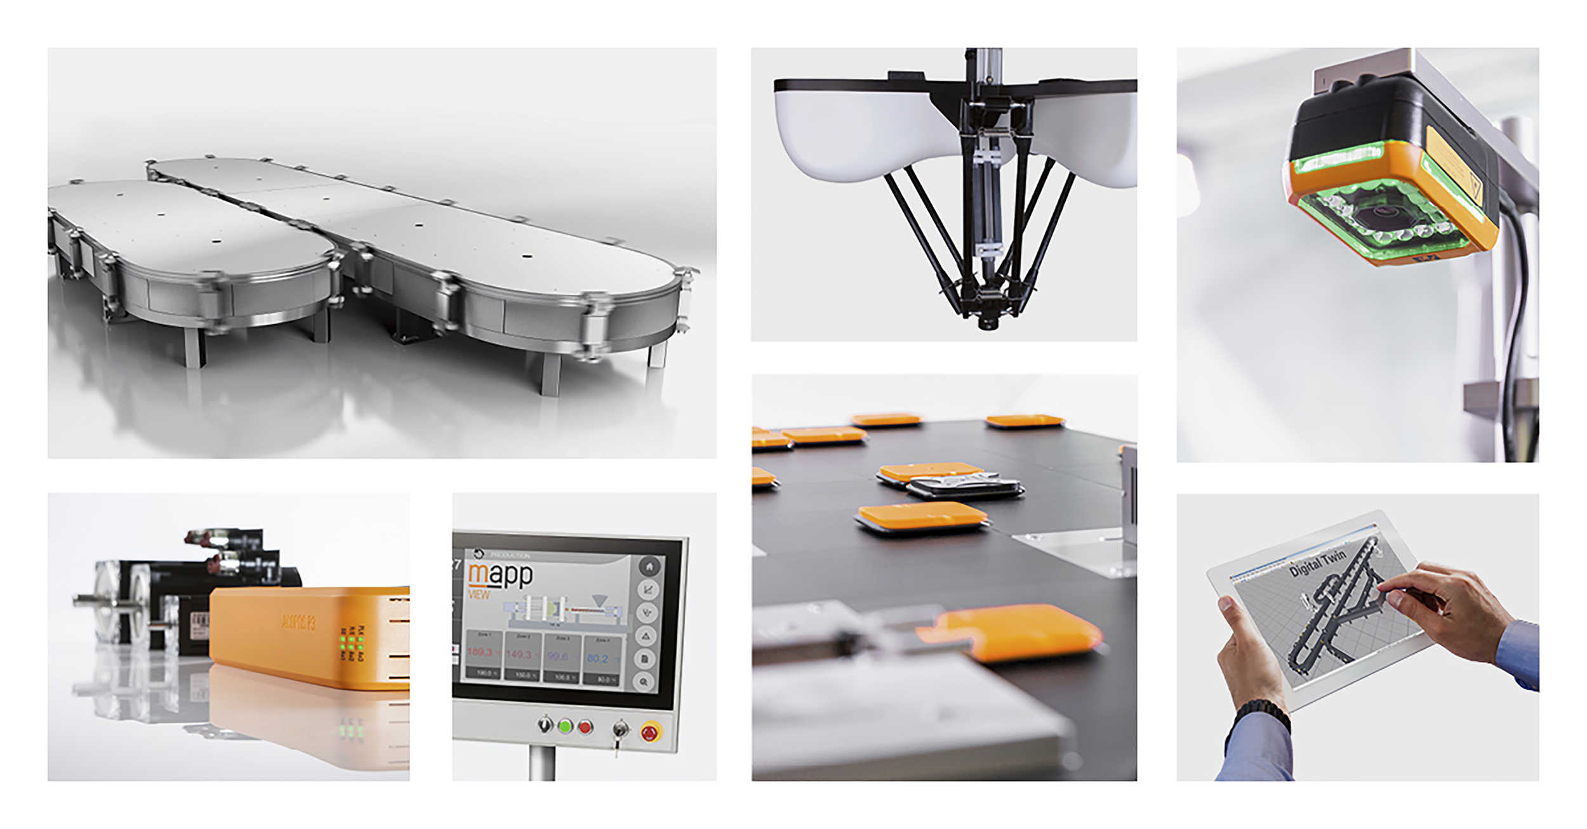
Una panoramica dei prodotti B&R presenti a SPS Italia 2023

A proposito di B&R
B&R, una divisione del Gruppo ABB, è leader globale nell'automazione industriale con sede in Austria. B&R combina tecnologia all'avanguardia con ingegneria avanzata per fornire ai clienti, praticamente di ogni settore, soluzioni complete per l'automazione di macchine e fabbriche, controllo del movimento, HMI e tecnologia di sicurezza integrata. Con gli standard di comunicazione IoT industriale tra cui OPC UA, POWERLINK e openSAFETY, nonché il software Automation Studio, B&R ridefinisce costantemente il futuro dell'ingegneria dell'automazione. Lo spirito innovativo che mantiene B&R all'avanguardia nell'automazione industriale è guidato dall'impegno a semplificare i processi e a superare le aspettative dei clienti.
Per maggiori informazioni, visita www.br-automation.com

